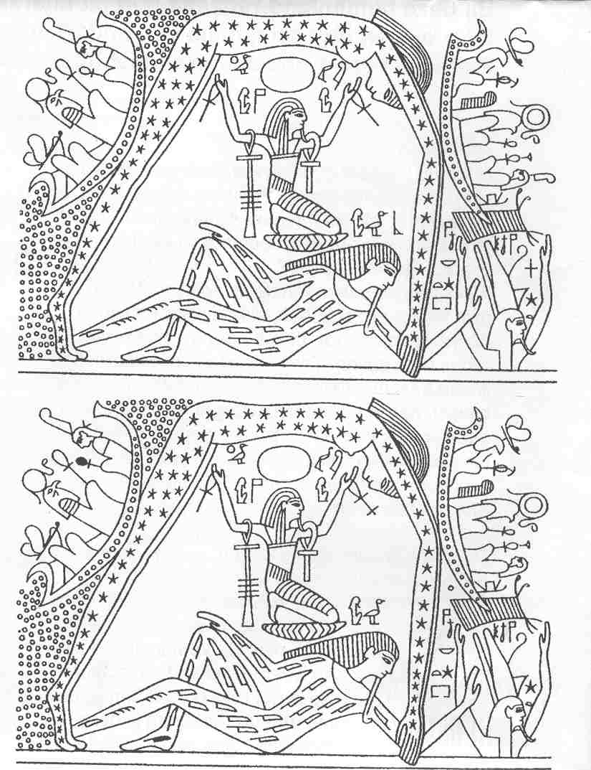




Zoek op in de bijbel!
Genesis 41.
Hoe noemt de wijnproever Jozef? ( vers 12)

Wat antwoord Jozef de farao als hij vraagt hem zijn dromen uit te leggen? (vers 16)

Wat is een gouden keten? (vers 42)
Wat is Jozefs nieuwe naam? (vers 45)
Hoe oud is Jozef als hij onder-koning wordt? ( vers 46)
Hoeveel graan is er in 7 jaar gespaard? (vers 49)

Hoe heet de oudste zoon van Jozef? (vers 51)
Hoe heet de tweede zoon? (vers 52)
Jozefs vrouw heet ………………. ……. (vers 45)
Wie komen er naast de Egypte-naren ook graan kopen? (vers 56,57)
1 2 3G 4 5 6 7 8 9 10 11
Wie droomt er?
Over welke dieren gaat het?
Wat voor mannen laat de Farao bij zich komen?
Hoeveel vette koeien ziet Farao in zijn droom?
Waarover gaat de tweede droom?
Wie denkt er ineens aan Jozef?
Wie moet er dan bij Farao komen?
Hoe heet de vrouw die hij dan krijgt?
Hoe oud is Jozef nu?
Wat krijgt Jozef nog meer?
In welk land is Jozef?

Jozef
Les 10: Onderkoning.
Zoek de 10 verschillen
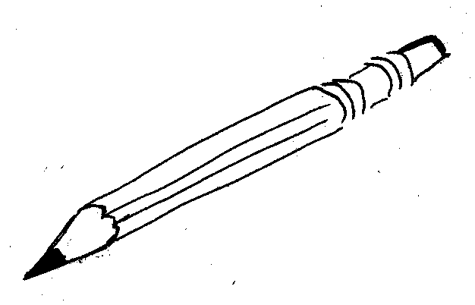
De droom van de bakker:

*

De eerste droom van de farao:

*

De eerste droom van jozef:

*

Dromen in de gevangenis

Jarenlang dacht niemand aan jozef. Maar God was hem niet vergeten. De wijnproever en de bakker van de farao waren ook in de gevangenis.
ze droomde allebei een wonderlijke droom. Ze vertelden die aan jozef. God hielp hem om te begrijpen wat de dromen betekenden. Alleen de wijnproever werd vrijgelaten. Zoals jozef voorspeld had.

Dromen in het paleis

Enige tijd later had ook de farao vreemde dromen. Niemand wist wat ze betekenden. Opeens dacht de wijnproever aan jozef. “Jozef kan dromen uitleggen” zei hij. De farao liet jozef halen. “in mijn dromen aten zeven koeien die mager waren zeven koeien die vet waren op”, vertelde farao,” en zeven dunne aren slokten zeven dikke aren op. Wat betekent dat?” “God waarschuwt u voor wat er gaat gebeuren”, zei jozef. “Er zullen zeven jaren van overvloed komen en daarna zeven jaren hongersnood”. “Wees wijs en doe het graan in schuren, dan komt alles goed”. Farao was onder de indruk. Hij liet jozef voor alles zorgen. “je kunt wel merken dat god je helpt” zei hij.

De tweede droom van jozef:

*

De tweede droom van farao:

*

De droom van de wijnproever:

*

pas de woorden in de vakjes.

Aantal letters:
3
vet
5
koren
mager
droom
zeven
jaren
jozef
6
koeien

bakker
egypte

9
overvloed
11
hongersnood
wijnproever

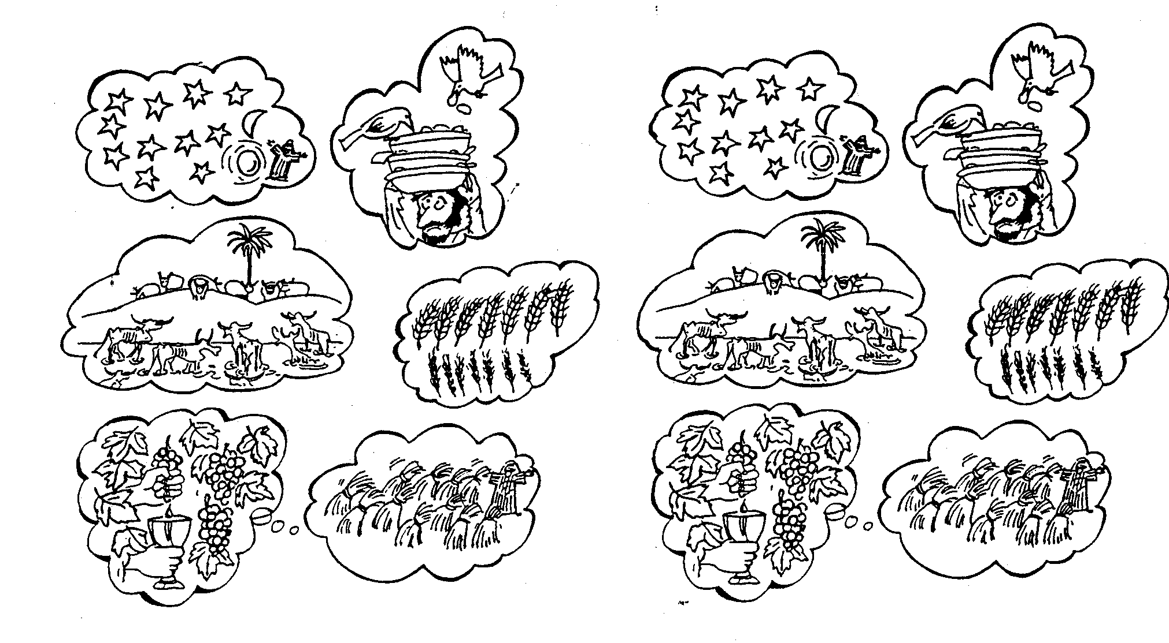
Knip de dromen uit en plak de dromen op de sterretjes!

